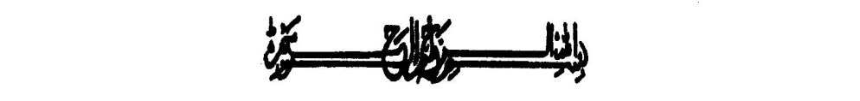
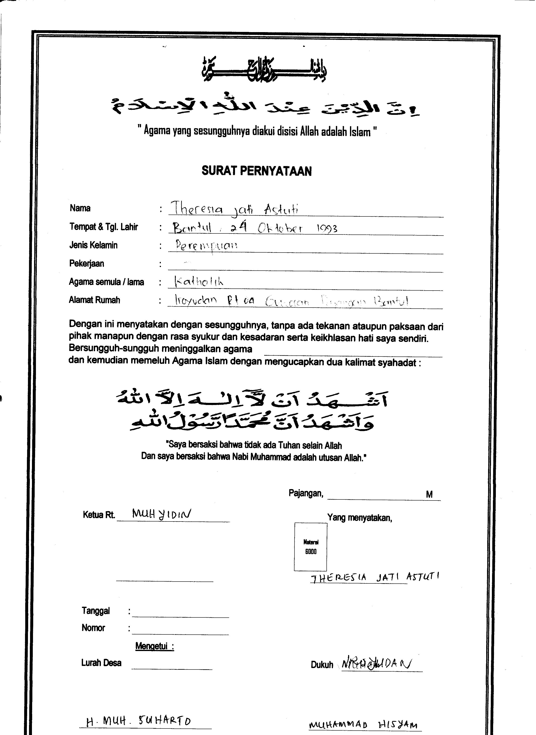

“Agama yang sesungguhnya diakui disisi Allah adalah Islam”

SURAT PERNYATAAN

Nama : ………………………………..
Tempat & Tgl. Lahir : ………………………………..
Jenis Kelamin : ………………………………..
Pekerjaan : ………………………………..
Agama semula / lama : ………………………………..
Alamat Rumah : ………………………………..

Dengan ini menyatakan dengan sesungguhnya, tanpa ada tekanan ataupun paksaaan dari
pihak manapun dengan rasa syukur dan kesadaran serta keikhlasan hati saya sendiri.
Bersungguh-sungguh meninggalkan agama ………………………………..,
dan kemudian memeluk Agama Islam dengan mengucapkan dua kalimat syahadat :

“Saya bersaksi bahwa tidak ada Tuhan selain Allah
Dan saya bersaksi bahwa Nabi Muhammad adalah utusan Allah.”

Pajangan, 02 Mei 2017 M
Ketua …………. Yang menyatakan,
Materai
6000

……………………… ………………………..

Tanggal : ……………………
Nomor : ……………………
Mengetahui,
Lurah Desa Guwosari Dukuh ……………..

H. MUH SUHARTO ………………………………..

